N° | Etapes | Photos | Commentaires
1 | Alimenter/Arrêter la machine | 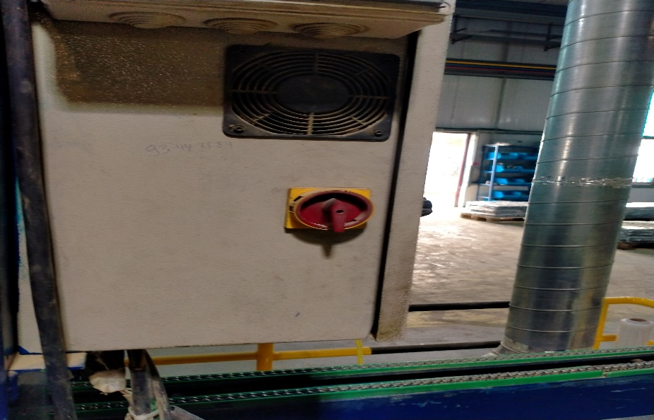 | Alimentation électrique depuis l'armoire. En urgence appuie sur bouton Rouge  مصدر الطاقة في حالات الطوارئ اضغط الزر الأحمر
2 | Contrôler plaques | 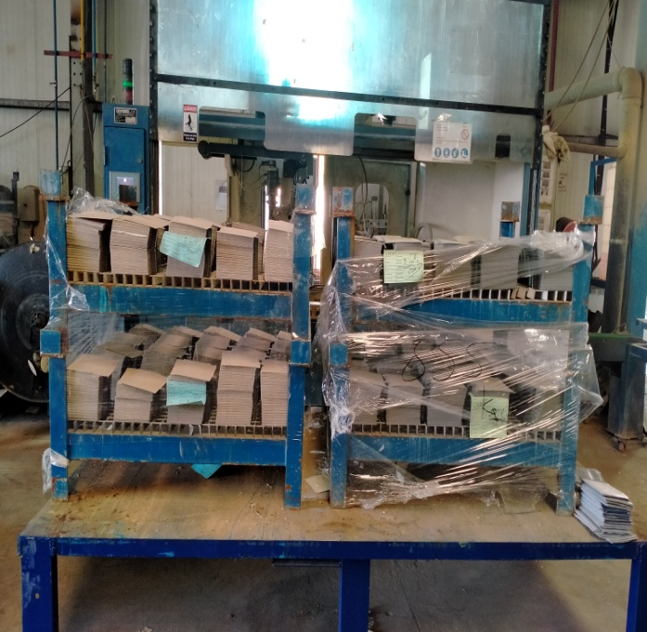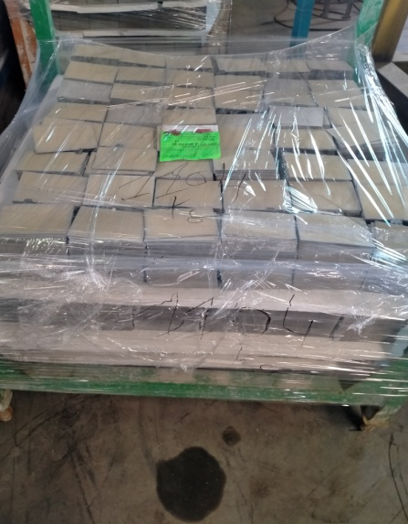 | Présence de plaques selon l’OF  وجود لوحات حسب OF
3 | Contrôler bande | 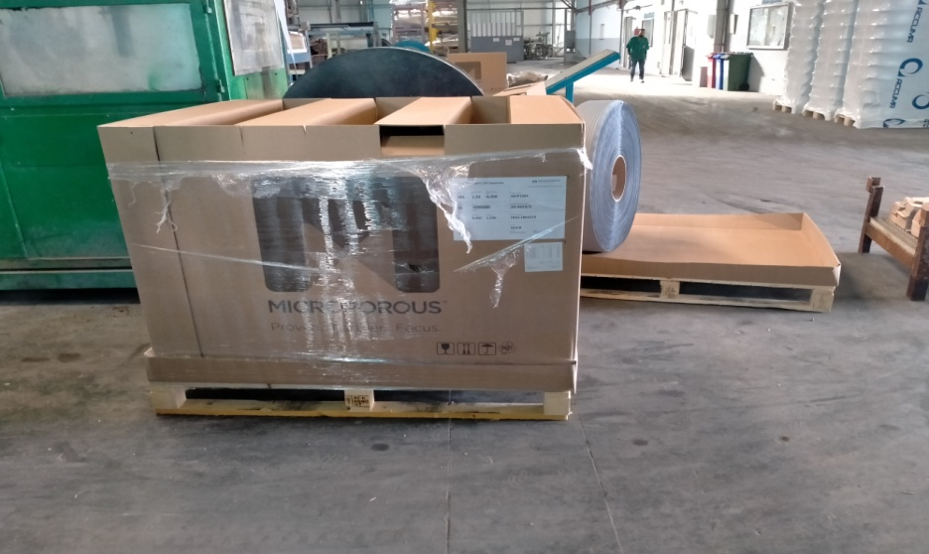 | Présence de bande séparatrice selon l’OF  وجود شريط فاصل حسب OF
4 | Contrôler pression | 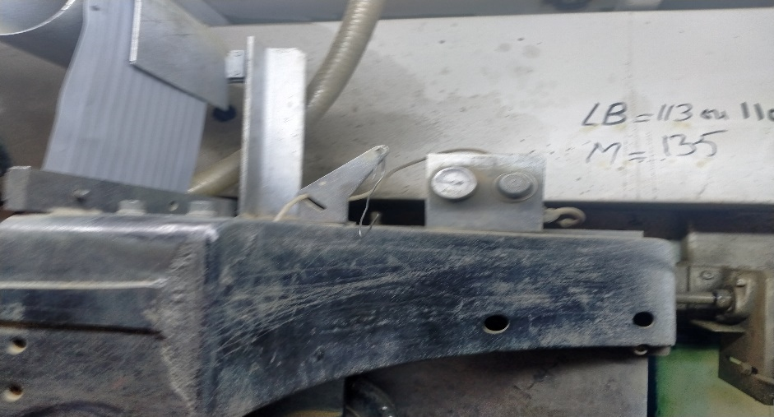 | Présence d'air comprimé dans la machine (6 Bars)  وجود هواء مضغوط في الشفط 6 Bars
5 | Mettre bobine en place | 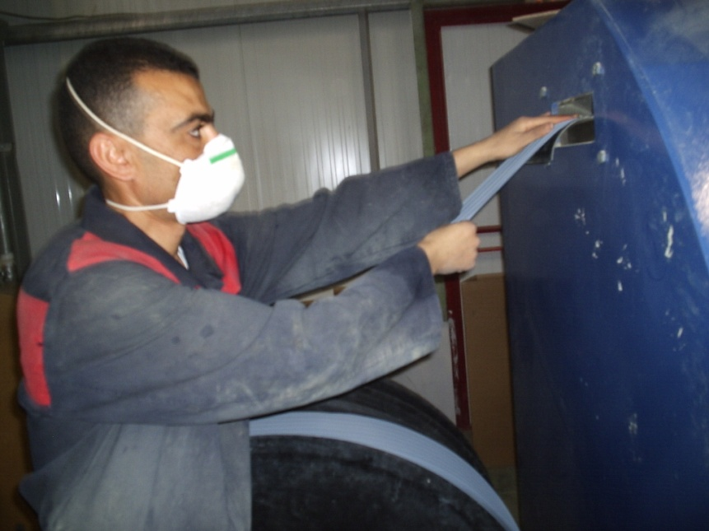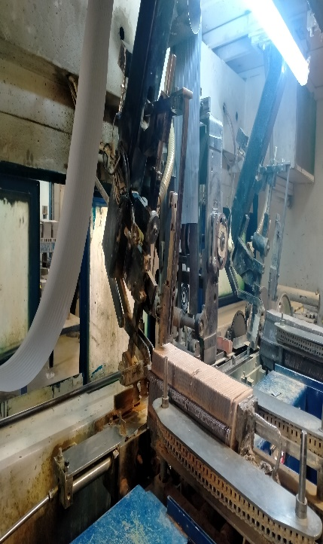  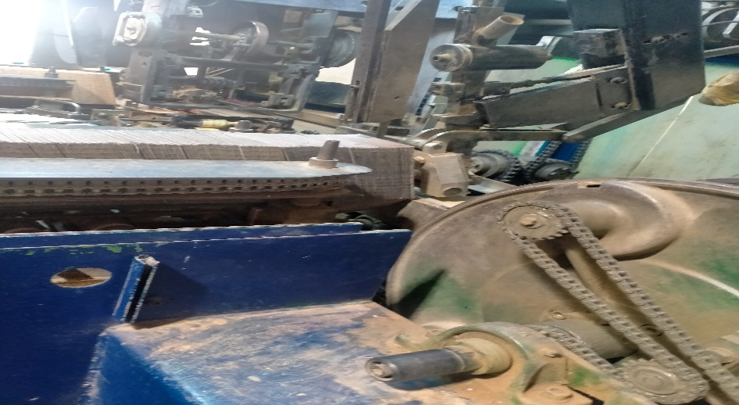 | Installer la bobine de séparateur qui convient avec le type de plaque  قم بتركيب ملف الفاصل الصحيح لنوع اللوحة
6 | Paramétrer la machine | 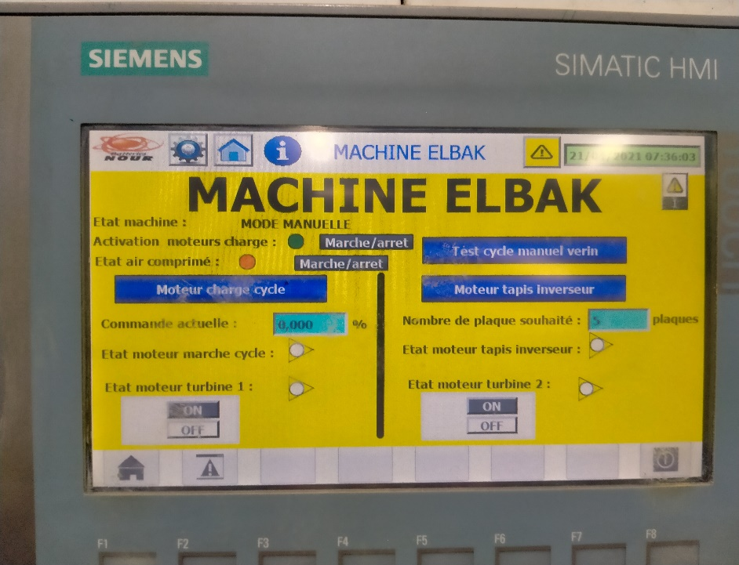  3  1  2  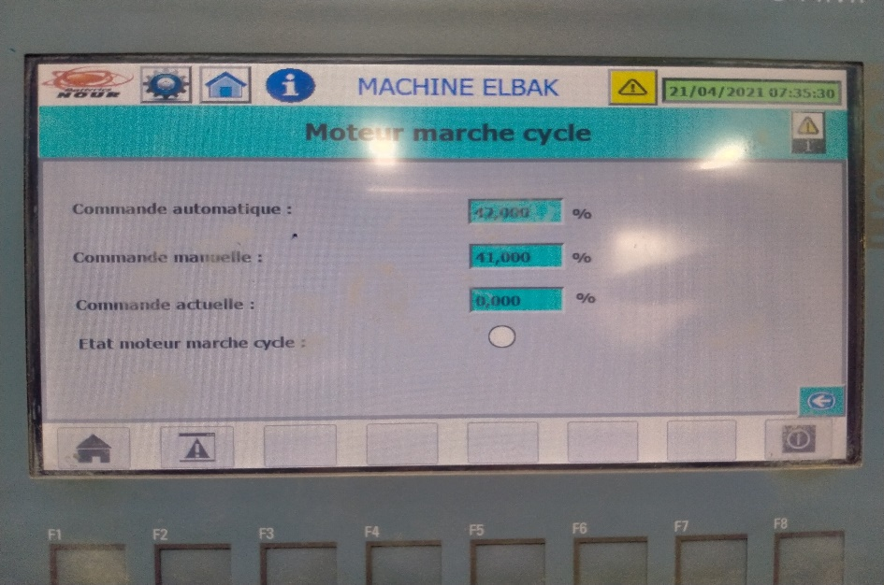  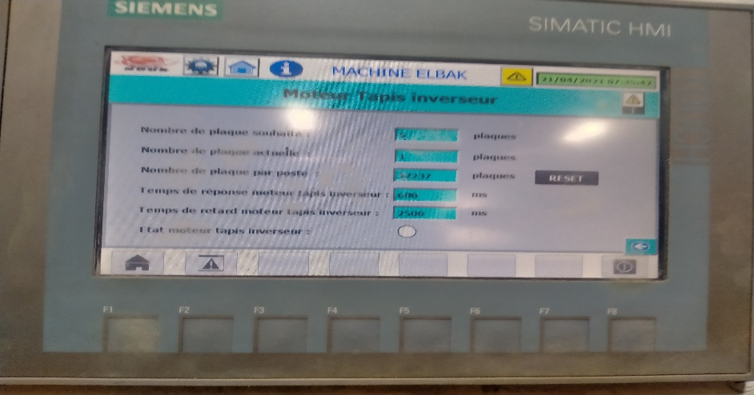 | 1/ longueur enveloppe selon le type de la plaque 2/ Nombre des plaques par éléments 3/ Réglage position plaque(+) par rapport séparateur  1 / طول المغلف حسب نوع اللوحة 2 / عدد اللوحات لكل عنصر 3 / ضبط موضع اللوحة (+) بالنسبة للفاصل  Appuyiez sur icône Moteur marche cycle pour commander la vitesse de déchargeur.  Appuyiez sur icône Moteur tapis inverseur pour commander et régler le nombre des plaques par élément.
7 | Charger plaques | 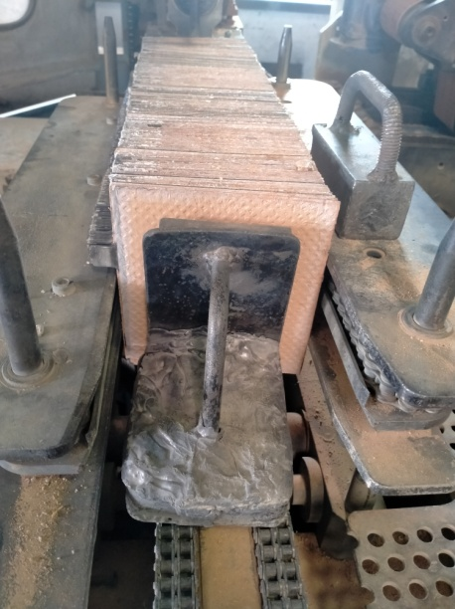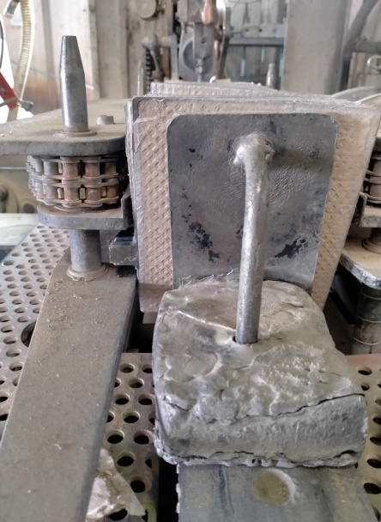  +  - | Positionnez les plaques sur les groupes de charge des plaques comme INDIQUEZ A LA PHOTO  ضع اللوحات على مجموعات التحميل الخاصة باللوحات كما هو موضح في الصورة
8 | Contrôler produit | 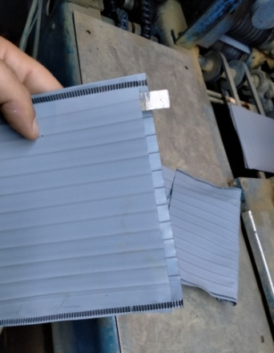 | Ecarter les enveloppes mal soudées et mal coupées. Vérifier l'alignement du séparateur  قم بإزالة المغلفات الملحومة بشكل سيئ والمقطوعة بشكل سيئ
9 | Charger les piles | 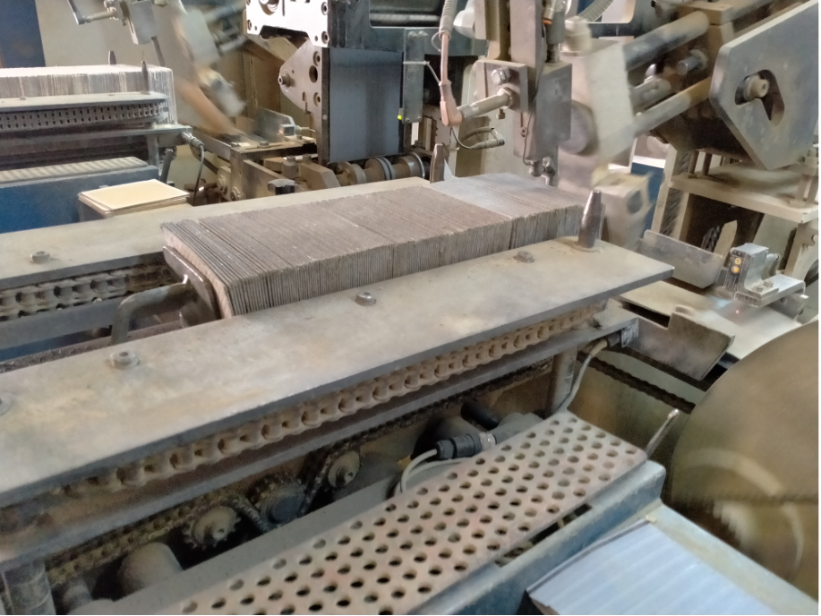 | Contrôler et charger les piles des plaques négatives (-) et positives (+) sur les deux chargeurs à gauche et à droite de l'opérateur  ا قم بفحص وتحميل الألواح السالبة (-) والإيجابية (+) على اللودتين على يسار ويمين المشغل
10 | Arranger élément | 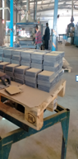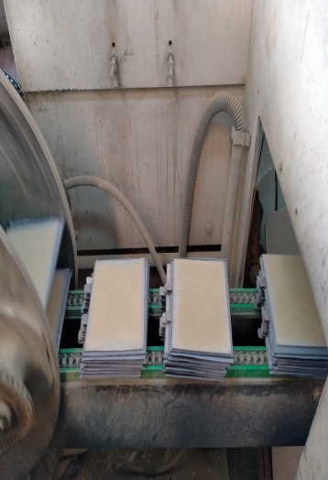 | Mettez les élément sur la pallatte puis enroulez la par papier sullefane et mettez l'etiquette. Voir Doc P33F200  ضع العناصر على لوح التحميل ثم قم بلفها بورق سليفان ووضعها على الملصق. انظر Doc P33F200
11 | Manipuler les  Boutons de commande | 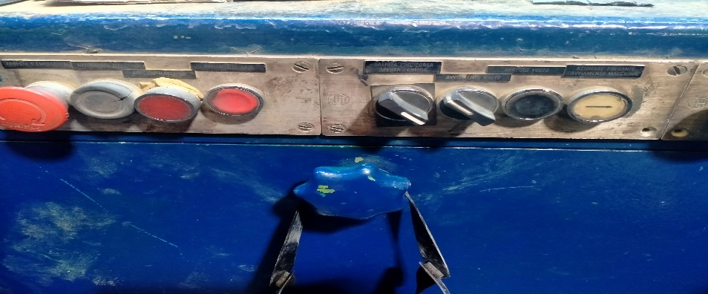  3  1  2  4 | 1. BOUTON D'URGENCE  2. SÉLECTEUR MAN / AUTO  3. CYCLE D'ARRÊT  4. DÉMARRER LE CYCLE
12 | Définir les composants  machine | 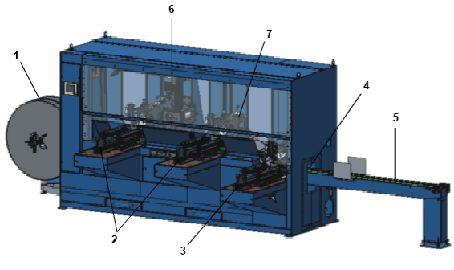 | 1) Dérouleur de bande séparatrice 2) Groupe d'alimentation des plaques (chargeur) 3) Dernier groupe d'insertion de plaque 4) Extraction d'élément 5) Bande de sortie des éléments 6) Séparateur d'alimentation-coupe 7) Système de sélection de plaques ventouse)

